Materialenleer 1 p2 Huiswerkopdracht 4 aluminium

Bekijk de video materialenleer 1.9
Vul onderstaande tabel in
Soort | Eigenschappen | Legering | Voorbeeld van een product of toepassing (plaatje)
AW 1050a | Hoge corrosieweerstand  Hoge rekbaarheid  Reflecterende afwerking | 99,5 % uit Aluminium | 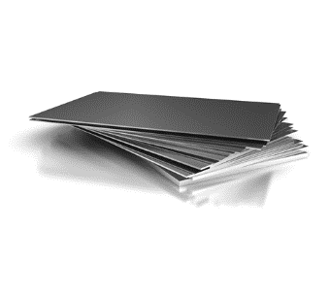
AW 5083 | Zeewaterbestendig  Gemiddeldesterkte  Hoge corrosiebestendigheid  Geschikt voor lasdoeleinden | standaardlegering  aluminium-magnesiumlegeringen | 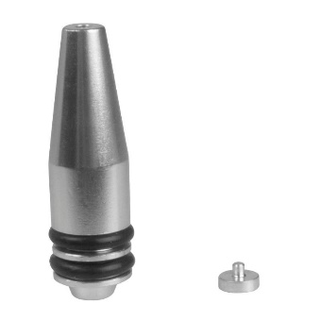
AW 6060 | Hoge corrosie bestendigheid  Goede lasbaarheid (de legering)  Matig totslecht vervormbaar | Typische profiellegering | 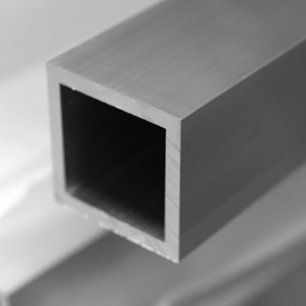

- Noem drie auto’s met een aluminium frame (body)
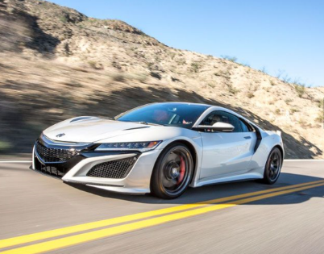
Audi, Jaguar, Range Rover
- Wat wordt er bedoeld met een “aluminium monocoque”?
een frameconstructie bestaande uit doosvormig profiel van aluminium
- Kan aluminium goed gelast worden?
Het kan wel maar het heeft meestal verschillende legeringen en ook dus verschillende toevoegmiddelen nodig
- Welke (bekende) lastechnieken zijn er voor aluminium?
MIG, TIG, stiftlassen
- Wat is het smeltpunt van aluminium? En dat van staal?
Aluminium: 659 C
Staal: +1450 C

- Wat is het soortelijk gewicht van aluminium en wat dat van staal?
AL: 2755 kg/m³ (2,755 g/cm³).
Staal: 7000 kg/m³ ( 7,8 g/cm³ )

